第三节 抽样分布

内容分布图示

★ 抽样分布
★ 单正态总体的抽样分布
★ 例1 ★ 例2 ★ 例3
★ 例4 ★ 例5
★ 双正态总体的抽样分布
★ 例6 ★ 例7
★ 一般总体抽样分布的极限分布
★ 内容小结 ★ 课堂练习
★ 习题5-3

内容要点：
一、抽样分布
有时, 总体分布的类型虽然已知, 但其中含有未知参数,此时需对总体的未知参数或对总体的重要数字特征(如数学期望、分差等) 进行统计推断, 此类问题称为参数统计推断.在参数统计推断问题中, 常需利用总体的样本构造出合适的统计量, 并使其服从或渐近地服从已知的总体分布. 统计学中泛称统计量分布为抽样分布.
讨论抽样分布的途径有两个. 一是精确地求出抽样分布, 并称相应的统计推断为小样本统计推断; 另一种方式是让样本容量趋于无穷, 并求出轴样分布的极限分布.然后,在样本容量充分大时, 再利用该极限分布作为抽样分布的近似分布, 进而对未知参数进行统计推断, 称与此相应的统计推断为大样本统计推断. 这里重点讨论正态总体的抽样分布, 属小样本统计范畴；此外, 也简要介绍一般总体的某些抽样分布的极限分布, 属大样本统计范畴。
二、单正态总体的抽样分布
设总体X的均值,方差为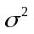,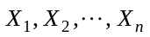是取自X的一个样本,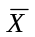与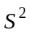分别为该样本的样本均值与样本方差, 则有
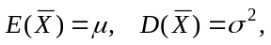
而 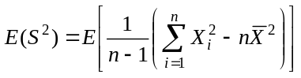
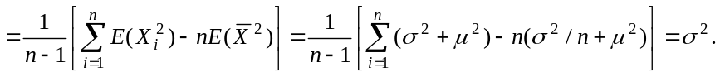
故有下列定理:
定理1 设总体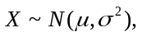 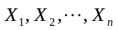是取自X的一个样本, 与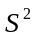分别为该样本的样本均值与样本方差, 则有
(1) 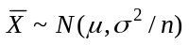;
(2) 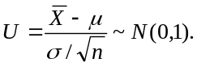
定理2 设总体 是取自X的一个样本, 与分别为该样本的样本均值与样本方差, 则有
(1) 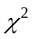=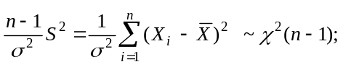
(2) 与相互独立.
定理3 设总体是取自X的一个
样本, 与分别为该样本的样本均值与样本方差, 则有
(1) 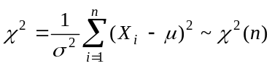
(2) 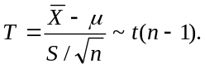

三、双正态总体的抽样分布
定理4 设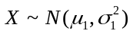与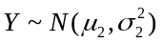是两个相互独立的正态总体, 又设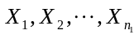是取自总体X的样本, 与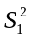分别为该样本的样本均值与样本方差. 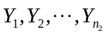是取自总体Y的样本, 与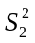分别为此样本的样本均值与样本方差. 再记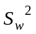是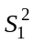与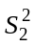的加权平均, 即
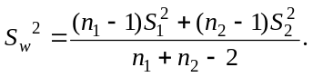
则 (1) 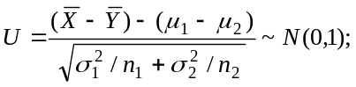
(2) 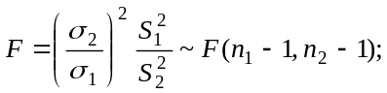
(3) 当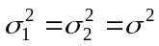时, 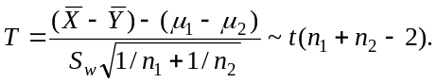

四、一般总体抽样分布的极限分布
定义1 设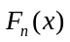为随机变量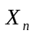的分布函数, 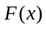为随机变量X的分布函数,并记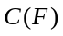为由的全体连续点组成的集合, 若
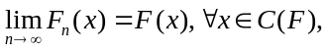
则称随机变量依分布收敛于X, 简记为
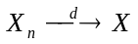或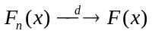.
命题 设随机变量X有连续的分布函数,且有
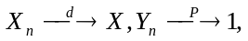
则 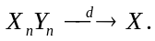
定理5 设为总体X的样本,并设总体X的数学期望与方差均存在, 记为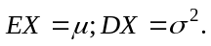记统计量
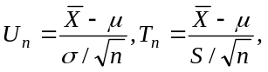
其中与S分别表示上述样本的样本均值与样本方差,则有
以上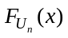,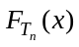与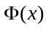分别表示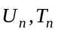与标准正态分布的分布函数.
注： 定理4成立的条件只是总体的方差存在，这样当样本的容量n充分大时，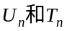都近似地服从标准正态分布，因此在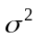已知时，可用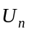对进行统计推断；在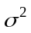未知时，可用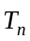对进行统计推断。

例题选讲：
单正态总体的抽样分布
例1（讲义例1）设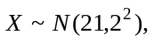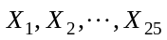为X的一个样本,求:
(1) 样本均值的数学期望与方差; (2) 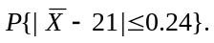
解 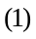 由于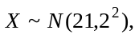 样本容量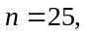
所以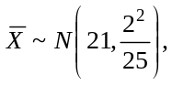 于是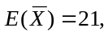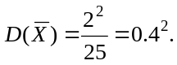
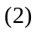 由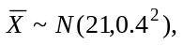 得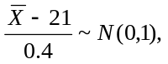
故 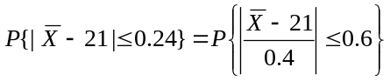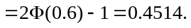

例2（讲义例2）假设某物体的实际重量为, 但它是未知的. 现在用一架天平去称它, 共称了n次,得到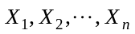. 假设每次称量过程彼此独立且没有系统误差, 则可以认为这些测量值都服从正态分布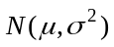, 方差反映了天平及测量过程的总精度, 通常我们用样本均值去估计, 根据定理1, 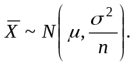 再从正态分布的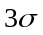性质知
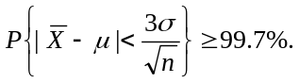
这就是说, 我们的估计值与真值的偏差不超过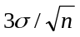的概率为99.7%,并且随着称量次数n的增加, 这个偏差界限愈来愈小. 例如若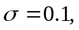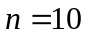. 则
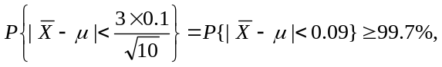
于是我们以99.7%的概率断言, 与物体真正重量的偏差不超过0.09.如果将称量次数n增加到100, 则
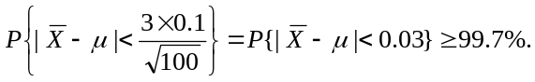
这时,我们以同样的概率断言, 与物体真正重量的偏差不超过0.03.

例3（讲义例3）在设计导弹发射装置时, 重要事情之一是研究弹着点偏离目标中心的距离的方差.对于一类导弹发射装置, 弹着点偏离目标中心的距离服从正态分布, 这里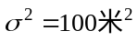, 现在进行了25次发射试验, 用记这25次试验中弹着点偏离目标中心的距离的样本方差. 试求超过50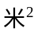的概率.
解 根据定理2, 有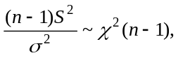 于是
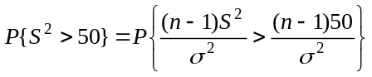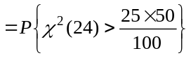
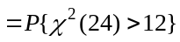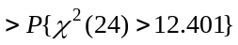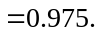(查表)
于是我们可以以超过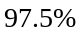的概率断言, 超过50 米.

例4 从正态总体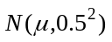中抽取容量为10的样本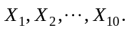
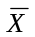是样本的均值. 若未知, 计算概率
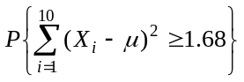与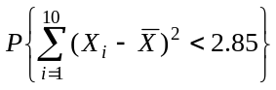.
解 计算与随机变量有关的事件的概率,必须知道该随机变量的分布.
若未知,由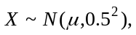 以及定理2和定理3, 有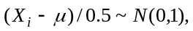
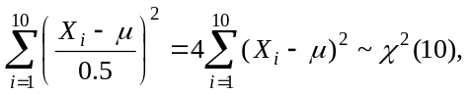
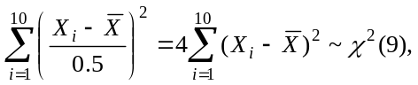
故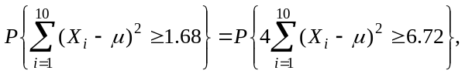
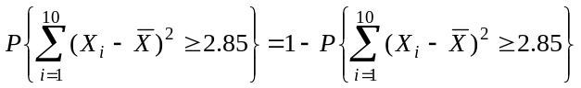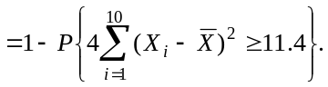
查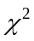分布表知: 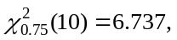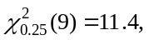
所以
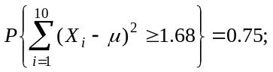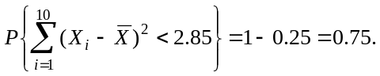

例5 从正态总体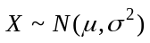中抽取容量为16的一个样本, 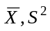分别为样本的均值和方差. 若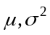均未知, 求的方差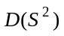及概率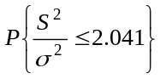.
解 因为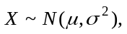 由定理2, 得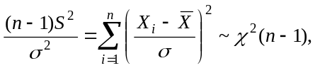
所以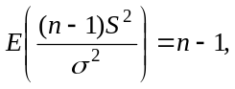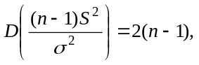
于是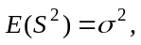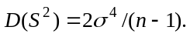
当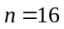时, 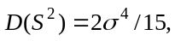 且
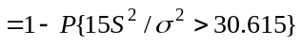
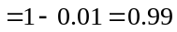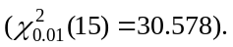

双正态总体的抽样分布
例6（讲义例4）设两个总体X与Y都服从正态分布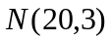，今从总体X与Y中分别抽得容量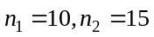的两个相互独立的样本, 求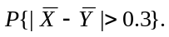
解 由题设及定理4, 知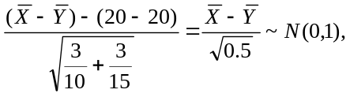
于是
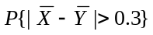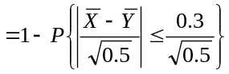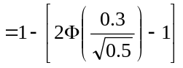
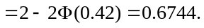

例7（讲义例5）设总体X和Y相互独立且都服从正态分布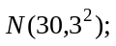 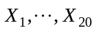和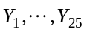是分别来自总体X和Y的样本, 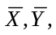 和分别是这两个样均值和方差. 求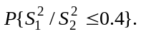
解 因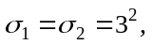 由定理4, 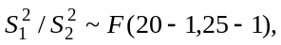 即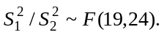
因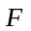分布表中没有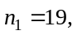 但由分布的性质, 知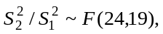
于是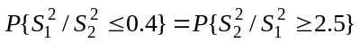
查表有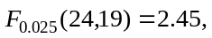 即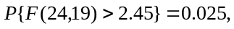故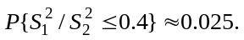

课堂练习
- 设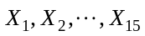为正态总体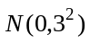的一个样本, 为样本均值, 求:
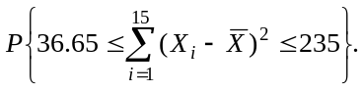
2. 设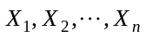为总体的一个样本, 和为样本均值和样本方差.又设新增加一个试验量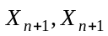与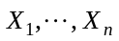也相互独立, 求统计量
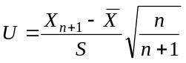
的分布.

